Технологическая карта
Предмет: окружающий мир
Класс: 3 «В»
Тип урока: урок систематизации знаний
УМК: «Школа России». А.А. Плешаков «Окружающий мир. 3 класс»

Тема урока | Наше питание
Цель | Сформировать у школьников представление о здоровом питании
Задачи | - Образовательная – закрепить знания учащихся о питательных веществах;  - Воспитательная – воспитывать ответственное отношение к своему здоровью;  - Развивающая – формировать умения выдвигать гипотезы, логически мыслить, самостоятельно добывать знания, анализировать, делать выводы, устанавливать причинно - следственные связи, развивать монологическую речь.
Планируемые результаты обучения учащихся | Предметные:  сформировать представление о здоровье, как одной из главных ценностей человеческой жизни;  Метапредметные:  Познавательные  - умение извлекать информацию из схем, иллюстраций;  - находить ответы на вопросы, используя свой жизненный опыт и информацию, полученную на уроке.  Регулятивные  - понимать учебную задачу урока и стремиться её выполнить;  - планировать учебную деятельность;  - умение осуществлять познавательную рефлексию.  - удерживать учебную задачу в течение урока;  - отвечать на итоговые вопросы и оценивать свои достижения на уроке;  Личностные  - способность к самооценке на основе критерия успешности учебной деятельности;  Коммуникативные  - умение слушать и понимать других;  - умение оформлять свои мысли в устной форме;  - умение совместно договариваться, уступать, находить общее решение.
Основные понятия | Понятия «белки», «жиры», «углеводы», «витамины», «пищеварительная система». Правила здорового питания.
Ресурсы | - компьютер учителя;  - мультимедийный проектор;  - экран;  - презентация «Правильное питание»;  - муляжи продуктов;  - этикетки продуктов;  - карточки для групповой работы;
Организация пространства | Педагогические технологии: элементы технологии проблемного обучения, элементы технологии личностно-ориентированного обучения.  Методы обучения: проблемно-поисковый метод; наглядный; репродуктивный, исследовательский.  Формы работы учащихся: индивидуальная, фронтальная, групповая, работа в группах.

Ход урока

Этапы урока | Деятельность учителя | Деятельность ученика
1. Организационный момент. Психологический настрой. | Мотивирует учащихся к учебной деятельности посредством создания эмоциональной обстановки. Включает в учебную деятельность на личностно-значимом уровне.  - Здравствуйте, дорогие ребята! Говорить друг другу здравствуйте – это значит, желать здоровья. Здоровье - это самое ценное, что есть у людей, а значит, его надо беречь.  Предлагаю начать наш урок с улыбки, которая настроит нас на хорошее настроение на весь урок. А хорошее настроение может быть у здоровых людей.  Девизом будут слова: «В дорогу знаний поспешим и здоровье защитим!» | Приветствуют учителя и садятся.  Участвуют в учебном диалоге.
2. Актуализация знаний.  Выдвижение проблемы,  формулирование темы урока  и постановка целей  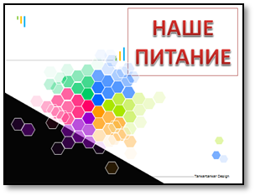 | 1.Организует коллективное обсуждение проблемы.  - Ребята! Я хочу Вам рассказать одну историю. Однажды к врачу пришел пациент с жалобой на боли в животе. Врач спросил его, что он ел? Когда пациент ответил, что он съел на обед, то врач прописал ему глазные капли. На недоуменный вопрос пациента, почему выписаны глазные капли, если болит живот, врач ответил….  - Ребята, что ответил врач?  (В следующий раз ты будешь видеть, что ты ешь!)  2. Организует формулировку темы урока детьми, постановку цели урока, учит выражать свои мысли.  - Зачем мы должны видеть, что мы едим?  Ваше здоровье – самое ценное, что есть у вас. На всю жизнь вам дается один организм. Многие болезни – это результат неправильного питания.  - Как вы думаете, о чем мы сегодня с вами поговорим?  Тема нашего урока «Наше питание»  - Составим план нашей работы по порядку.  На доске записан деформированный план:  - Задать вопрос.  - Оценить свою работу.  - Выдвинуть версии.  - Применить новые знания.  - Определить пути их решения. | Решают проблему, выдвигают гипотезы, отвечают на вопросы  .  Определяют и формулируют с помощью учителя тему урока.  В ходе коллективного обсуждения составляется план:  1. Задать вопрос.  2. Выдвинуть версии.  3. Определить способы их решения.  4. Применить новые знания.  5. Оценить свою работу.
3. Работа по теме урока.  Решение проблемной ситуации | 1. – Как вы думаете, зачем человек употребляет пищевые продукты?  (Питательные вещества необходимы для поддержания жизни и работы организма.)  - Может ли человек обходиться без пищи? Сколько времени?  - Сколько раз в день должен есть человек?  (4 раза: завтрак, обед, полдник, ужин).  - Какую пищу должен употреблять человек?  (Нужно употреблять разнообразную пищу, животного и растительного происхождения.)  - Что относится к животной пище?  (Мясо, рыба, молоко, яйца и т.д.)  - Почему эту пищу называют животной?  (Потому что её дают животные.)  - Какую пищу называют растительной?  (Пища, которая получена из растений. Это – хлеб, овощи, фрукты, масло, грибы, сахар и т.д.)  Вывод: Для чего нужно есть разнообразную пищу.  2. Работа в тетради на печатной основе стр. 56.  3. Предлагаю вам игру «Один дома»  На доске расположены картинки с продуктами. Давайте выберем продукты для правильного питания. В корзину 1 сложим продукты, которые бывают часто на нашем столе. В корзину 2 – продукты, которые мы редко употребляем в пищу (дети берут и перемещают картинки-продукты в нужную корзину: хлеб, картофель, торт, жевательная резинка, гречка, мясо, яйцо, рыба, растительное масло, сливочное масло, яблоко, чай с шиповником, апельсин, конфеты, йогурт, сыр, соки).  - Какие продукты пользуются большей популярностью?  - А теперь давайте разберем наши корзины. Разберём продукты в каждой корзине на вкусные и полезные.  О некоторых продуктах вы разошлись во мнении – одни считают их вкусными, а другим эти же продукты совсем не нравятся.  - Но как, же понять, полезен продукт или нет?  - Давайте после физминутки узнаем, какие же это вещества и какую роль они играют в жизни нашего организма. | Фронтальная работа  Делают вывод: Если мы употребляем разнообразную пищу, то организм получает все необходимые питательные вещества.  Самостоятельная работа  Самопроверка  Участвуют в учебном диалоге.  Делают вывод: Пользу продуктов определяют питательные вещества, которые содержатся в них.
4. Физминутка | Человеку нужно есть, (ходьба)  Чтобы встать и чтобы сесть,(приседание)  Чтобы прыгать, кувыркаться,(прыжки)  Песни петь и посмеяться, (хлопки)  Что б расти и развиваться (руки вверх)  И при этом не болеть (наклоны)  Нужно правильно питаться  С самых юных лет уметь! | Выполняют движения в соответствии с заданиями физминутки.
5. Продолжение работы по теме урока.  Выполнение практических заданий.  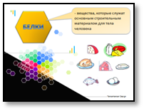  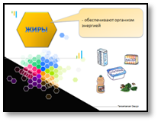  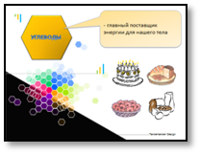  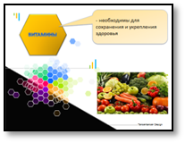  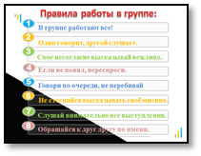  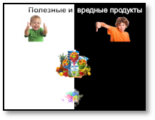  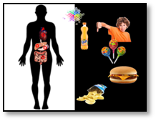 | 1. Работа с презентацией  - Какие питательные вещества человек получает с любой пищей?  (Белки, жиры, углеводы, витамины)  Белки - вещества, которые служат основным строительным материалом для тела человека. Особенно нужен такой материал детям - для роста и развития.  Какие продукты богаты белками?  (Творог, яйца, мясо, рыба, горох, фасоль)  Жиры - обеспечивают организм энергией.  Какие продукты богаты жирами?  (Сливочное и растительное масло, сметана)  Углеводы - главный поставщик энергии для нашего тела.  Какие продукты богаты углеводами?  (Сахар, шоколад, картофель, фрукты)  - Какие питательные вещества ещё необходимы?  Витамины - необходимы для сохранения и укрепления здоровья. Где их много?  (Во фруктах)  2. Ребята! Сегодня мы с вами будем работать в группах. Давайте вспомним правила работы в группе.  - У вас на столе лежат этикетки от упаковок разных продуктов. Исследуйте этикетку. Какое количество жиров, белков и углеводов содержится в каждом продукте питания. Где больше всего углеводов? Где больше всего жиров?  - Какую пищу нужно есть, чтобы получить все необходимые питательные вещества?  (Нужно есть разнообразную пищу)  - Ребята! Прочитайте названия продуктов. Какие из этих продуктов отнесём к полезной пище? А какие нежелательно употреблять? Почему?  3. - А теперь давайте рассмотрим этикетку от кока-колы.  Какие ещё составные части вы обнаружили, кроме тех питательных веществ, про которые мы говорили?  - Что это такое?  (Это пищевые добавки, красители, консерванты, заменители)  - Что они придают продукту?  (Вкус, цвет, запах, увеличивают срок хранения)  - Огромное количество пищевых добавок содержат чипсы, гамбургеры, чупа-чупсы, кока-кола.  Частое употребление в пищу этих продуктов ведет к ожирению, к сердечным заболеваниям, к болезням желудка.  К сожалению, современная жизнь невозможна без добавок! Но выбор есть всегда!  Всегда смотрите на состав. Изучайте этикетку. Знайте меру.  - Ребята! А теперь посмотрите, на органы человека после употребления неполезной пищи. | Фронтальная работа  Практическая работа.  Работа в группах (читают и обсуждают текст, готовят представителя от группы для ответа)
7. Применение полученных знаний | Организует рефлексию учебной деятельности на уроке.  - А теперь я предлагаю вам приготовить полезный салат из данного набора продуктов.  (Помидоры, огурцы, капуста, колбаса, копченая курица, майонез, растительное масло, фрукты, йогурт, отварное мясо, морковь).  - Объясните, чем полезен ваш салат?  - Здоровье не купишь, его разум дарит. А я хочу подарить вам витаминный рецепт. (Приложение 1)  Пожелать вам выполнять правила правильного питания, употреблять только полезные продукты, чтобы быть всегда здоровыми. | Применяют новые знания в ходе выполнения заданий.  Самостоятельная работа  Рассказы учащихся, добавления от группы.
8. Рефлексия учебной деятельности на уроке.  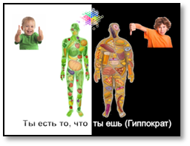 | - Ребята! А теперь давайте проведём тест!  Положите перед собой ладошку. Возьмите ручку.  Слушаем задание.  1.На завтрак вы предпочитаете кашу или яичницу?  (Если кашу - то не штрихуем пальчик, если яичницу - то заштриховали)  2.Вы предпочитаете в жару воду или лимонад?  (Если воду - то не штрихуем, если лимонад - то заштриховали)  3.Каждый день вы съедаете по одному овощу?  (Если съедаете - то не штрихуем, если не съедаете–заштриховали)  4.Какое блюдо вы охотнее съедите: рыбу с овощами или бутерброд с копчёной колбасой?  (Если рыба—то не штрихуем, если бутерброд – заштриховали)  5.Как вы считаете, вы питаетесь правильно?  (Если правильно - то не штрихуем, если неправильно - то заштриховали)  Посмотрите на руку, покажите мне с помощью «светофора» правильно ли вы питаетесь. Если у вас все пальцы на ладошке закрашены, возьмите красный кружок. Если хотя бы один закрашен, возьмите желтый кружок. А если ладошка вообще не закрашена—возьмите зелёный кружок.  Красный - вы питаетесь неправильно!  Жёлтый - не совсем правильно!  Зелёный - вы питаетесь правильно!  Вывод: Мы есть то, что мы едим!
9.Самооценка деятельности  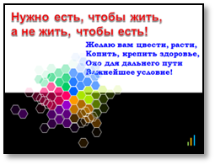 | Предлагает оценить учащимся собственную деятельность на уроке.  Закончи предложения  - Я понял(а), что…  - Я узнал(а), что…  - Мне было интересно…  - Могу похвалиться, тем … | Строят монологическое высказывание, участвуют в учебном диалоге, аргументируют свою точку зрения. Выполняют самооценку на основе критерия успешности учебной деятельности.  – Несколько учеников высказывают свои мнения.  
10.Домашнее  задание | Задаёт вариативное домашнее задание.  - Составить меню на один день для человека, который занимается спортом.  - Составить кроссворд по теме «Овощи и фрукты»  - Записать рецепт салата полезного для здоровья | Выбирают задание, записывают в дневник

